VIRUS
http://recursos.cnice.mec.es/biosfera/alumno/2bachillerato/micro/contenidos3.htm
http://docentes.educacion.navarra.es/metayosa/bach2/2biomicro4.html

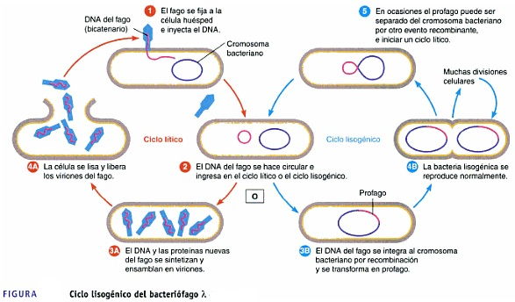

Virión
profagos

